**Instituto Tecnológico del Putumayo**

**Proceso de Autoevaluación con Fines de Acreditación**

**Municipio: Mocoa**

**Factor #:** Bienestar Universitario

**Característica #: Estímulos y apoyos para estudiantes**

**Aspecto:** 13

**Indicador #:** "Demostración del impacto de la aplicación de las políticas y estrategias sobre estímulos académicos y apoyos socioeconómicos para los estudiantes, que atienden a la diversidad, pluralismo e inclusión."

**Descripción del Indicador:**

El documento deberá describir la política y estrategias sobre estímulos y apoyo socioeconómico aplicado a los estudiantes, así como el porcentaje (estadístico) de estudiantes y un breve análisis del impacto, en atención a su diversidad, pluralismo e inclusión.

Respuesta al Indicador:

El Instituto tecnológico del Putumayo, de dentro de sus normatividades internas tiene establecido el otorgamiento de estímulos y reconocimientos a los estudiantes, en el acuerdo no 06 del 14 de julio del 2010, por medo del cual el instituto tecnológico del putumayo estable el reglamento estudiantil, estudiantil, modificado por los siguientes acuerdos: No.07 del 13 de octubre de 2010 , No.09 del 29 de agosto de 2011 ,No.017 del 23 de diciembre de 2011 ,No.05 del 25 de septiembre de 2013 ,No.11 del 10 de octubre de 2014 ,No.11, No.12, No.13 y No.14 del 03 de agosto de 2015 ,No.21 del 17 de diciembre de 2015 ,No.05 del 24 de abril de 2016 , No.14 y No.15 del 31 de octubre de 2016 ,No.03 del 30 de enero de 2017 ,No. 05 y No.06 del 4 de agosto de 2017 ,No.03 del 9 de marzo de 2018 y No.026 del 20 de diciembre de 2018 establece en su capítulo XX - de los reconocimientos y estímulos y recientemente en el acuerdo 09 de 08 de agosto del 2023, sobre políticas de Bienestar universitario estableció el Área de Promoción Socioeconómica como un eje estratégico de Bienestar Institucional , con el objetivo de ***promover apoyos socio económicos internos y/o externos a partir de logros individuales y colectivos, dirigidos a estudiantes que se destaquen en actividades relacionadas con la academia, cultura, el deporte, investigación, extensión y proyección social*** y de ***establecer acciones y estrategias conforme a la normativa interna y externa, para mejorar las condiciones socioeconómicas de la comunidad educativa.***

En ese sentido y con el fin de realizar acciones afirmativas para la permanencia y graduación de los estudiantes el instituto tecnológico del Putumayo oferta estímulos, incentivos y apoyos socio económicos y financieros internos externos a través de actos administrativos internos (acuerdos y resoluciones) y convenios y o alianzas estratégicas ( icetex, MEN, Prosperidad Social)

Conforme el acuerdo no 06 del 14 de julio del 2010, en el artículo 40 en el numeral 8 “establece que los estudiantes tienen derecho a recibir los estímulos correspondientes a su comportamiento y esfuerzo personal, de acuerdo a las oportunidades que el Instituto le brinde y en el numeral 14 al esparcimiento, al juego, al deporte y a participar en la vida de la cultura y de las artes y en el numeral 23 a recibir los programas y servicios de Bienestar Universitario y participar en las actividades de apoyo académico, cultural, deportivo y social que ofrezca el Instituto de acuerdo a las reglamentaciones internas”.

Los estímulos y reconocimientos establecidos en el estatuto estudiantil son los siguientes:

El estímulo Académico: **e**s aquel beneficio de cualquier índole, de carácter temporal, que forma parte de la política institucional orientada al desarrollo físico, psicoactivo y espiritual, intelectual, social o cultural, y que se concede al estudiante sobresaliente en su desempeño académico, institucional, cultural, social, comunitario, deportivo o que tenga una condición económica precaria especial establecida por el Consejo Académico del Instituto.

a. Matrícula de Excelencia.

b. Mención de Honor.

c. Premio a la Excelencia Deportiva, Artística o de Servicios a la Comunidad. d. Monitorias.

e. Premio a la Innovación y al Desarrollo Tecnológico.

f. Representación Estudiantil.

g. Exoneración del Trabajo de Grado.

**Matrícula De Excelencia:** Es la exoneración de pago de matrícula que se confiere al estudiante para un período académico, cuando éste obtiene el mayor promedio ponderado acumulado hasta ese momento. Para ello debe encontrarse nivelado en el plan de estudios y no haber sido objeto de sanción disciplinaria acorde con lo establecido Estatuto Estudiantil del ITP.

**Medalla a la excelencia Ernesto Muriel Silva:** Como reconocimiento y estímulo al mérito y/o al excelente desempeño académico, investigativo o laboral, créase la Medalla a la excelencia Ernesto Muriel Silva, que será otorgada a quien corresponda por el Consejo Directivo, a propuesta del Consejo Académico, la cual será entregada mediante acto protocolario en ceremonia especial.

**Matrícula De Honor:** El Instituto Tecnológico del Putumayo concederá matrícula de honor en las siguientes situaciones:

1. A los estudiantes regulares de cada programa que hayan obtenido primero y segundo mejor promedio aritmético por semestre, tendrán un descuento equivalente al 100% para el más alto promedio académico y, 50% para el siguiente promedio académico, de la matrícula vigente a pagar en el periodo académico consecutivo y el correspondiente reconocimiento en su hoja de vida.

2. Para el primer semestre al mejor estudiante de cada Institución Educativa del departamento, que se haya destacado por su mérito académico representado en sus calificaciones y/o mejor puntaje institucional en las pruebas de calidad de la educación, adjuntando certificación de la entidad educativa.

**Mención de honor:**  Es la certificación que confiere el Consejo Académico al estudiante que se haya destacado por su mérito académico representado en:

a. Obtener durante toda la carrera un promedio aritmético acumulado mayor o igual a 4.5 sin incluir habilitaciones ni exámenes de validación por suficiencia ni cursos de verano para repetir.

b. Obtener un puntaje igual o superior a 180 puntos en los exámenes de calidad de la educación superior para los ciclos técnico profesional y tecnológico.

c. Obtener un puntaje igual o superior a 270 puntos en los exámenes de calidad de la educación superior para el ciclo profesional universitario.

d. Quien obtenga el promedio académico más alto por programa, conforme al artículo 145 numeral

1.

e. Quien se exonere del trabajo de grado.

Esta exaltación se anexará a la hoja de vida del estudiante y se entregará en la ceremonia de grado.

**Premio A La Excelencia Deportiva, Artística O De Servicios A La Comunidad**: El estudiante que se destaque por su desempeño y compromiso académico, cultural, deportivo, institucional, comunitario y social, a solicitud del Consejo Académico, podrá ser propuesto para representar al Instituto en certámenes del orden local, regional, nacional e internacional.

**Premio A La Excelencia:** El Consejo Académico autorizará la exoneración del pago de los derechos de matrícula a los destacados deportistas, artistas y quienes presten servicios a la comunidad que a criterio de este órgano hayan realizado participaciones de excelencia en eventos del orden municipal, departamental, nacional e internacional. La sola pertenencia a ellas no implica el derecho de este reconocimiento.

**Monitorias:** Es el mecanismo adoptado por el Instituto para ser otorgado a los estudiantes que se destaquen por sus competencias académicas, culturales, deportivas, artísticas, comunicativas y sociales. Los estudiantes monitores son auxiliares de los docentes, jefes de dependencia y/o coordinadores de grupos internos del Instituto, quienes realizan una función adicional, en lo posible, en el desarrollo de la estructura curricular del (los) programa (s) cursado (s), EL ITP oferta las siguientes modalidades:

**b. Monitorias académicas**. Son las que se otorgan a estudiantes regulares del Instituto en Programas Académicos de Pregrado para el apoyo y colaboración en actividades de docencia, investigación y extensión, bajo la supervisión de uno o varios docentes, y su participación será parte integrante de su proceso de formación académica en el ITP, específicamente, colaborarán con los docentes en actividades exclusivas de apoyo a la labor académica tales como: Organización de prácticas y laboratorios con funciones de guías, instrumentación y suministros, consecución y adecuación de material bibliográfico y audiovisual; asesoría a estudiantes en talleres extra clase, revisión de trabajos y colaboración general en labores de investigación y extensión relacionadas con cátedra.

b. **Monitorias Administrativas:** Son las que se otorgan a estudiantes regulares del Instituto para realizar actividades técnicas o administrativas en las diferentes dependencias del Instituto, realizando actividades en labores relacionadas con su formación integral. Las actividades que desempeñen se realizarán bajo la supervisión de un funcionario (Docente o Administrativo) del Instituto.

**Estímulo Económico Y Reconocimiento Al Desempeño**. El Instituto Tecnológico del Putumayo, reconocerá un estímulo económico a los monitores consistente en la exoneración del pago de un porcentaje de hasta el cien por ciento (100%) de su matrícula en el período en curso o inmediatamente siguiente, para los estudiantes que desarrollen monitorías académicas por seis (6) horas a la semana, o monitorías administrativas por doce (12) horas a la semana durante dieciséis (16) semanas continuas en el Instituto o su equivalente proporcional cuando las horas desarrolladas semanalmente sean inferiores a las establecidas o el número de semanas sea inferior a dieciséis (16).

**Premio A La Innovación Y Al Desarrollo Tecnológico:** Al estudiante o los estudiantes de cada programa académico que ocupen el primer lugar durante la presentación de las muestras de trabajos tecnológicos o empresariales se le otorgará un porcentaje de exoneración de matrícula.

**Representación Estudiantil**. Los representantes de los estudiantes ante el Consejo Directivo y el Consejo Académico del Instituto Tecnológico del Putumayo, tendrán un descuento del 100% en el valor de la matrícula, durante el tiempo que dure su representación.

**Exoneración De Trabajo De Grado:**  El Instituto Tecnológico del Putumayo, concederá beneficio de exoneración de presentar el Trabajo de Grado al estudiante, cuando obtenga un promedio académico aritmético igual o superior a cuatro puntos siete (4.7) en todo su programa académico. El promedio académico aritmético será medido sin tener en cuenta habilitaciones, homologaciones y cursos intensivos autorizados para repetir unidades de formación ya cursadas.

El instituto tecnológico del Putumayo conforme al estatuto estudiantil realiza los siguientes reconocimientos:

**Reconocimiento para** trabajos **de grado que aporten innovación y desarrollo en el área de conocimiento**: (Modificado mediante Acuerdo No.006 del 4 de agosto de 2017) Los estudiantes que realicen trabajos de grado que aporten innovación y desarrollo en el área de conocimiento y cuya valoración sea Meritorio o Laureado por parte del Jurado, tendrá como reconocimiento el descuento del 100% en el valor correspondiente a los derechos de grado. Los estudiantes deberán presentar por escrito ante la Rectoría dentro de los cinco (5) días hábiles siguientes a la sustentación, la solicitud y certificación respectiva a fin de realizar los trámites pertinentes. Se exceptúan los trabajos de grado realizados por las modalidades: Producción Académicas por Líneas de Investigación, Diplomado de Profundización y Pasantía.

**Reconocimientos para Estudiantes que asistiendo en representación del Instituto a eventos y/o certámenes académicos, científicos, deportivos y culturales a nivel departamental, nacional e internacional**: El Instituto Tecnológico del Putumayo reconocerá incentivos pecuniarios a los estudiantes que asistiendo en representación del Instituto a eventos y/o certámenes académicos, científicos, deportivos y culturales a nivel departamental, nacional e internacional, obtengan por su desempeño el primero o segundo puesto en el certamen. Así como también a quienes participando de los eventos y/o certámenes académicos, científicos, deportivos y culturales a nivel institucional obtengan primero, segundo, tercero, cuarto y quinto lugar.

El incentivo pecuniario no se entregará al estudiante, éste aplicará como porcentaje de descuento de la matrícula y/o sobre los derechos de grado en el caso de los estudiantes que finalizan su formación académica en cualquiera de los ciclos.

Los incentivos para los eventos culturales y deportivos serán asumidos con cargo a los recursos de Bienestar Universitario y no podrán superar el 50% de los valores anuales asignados por este concepto. El Comité de Bienestar Universitario solicitará a Rectoría la distribución y otorgamiento de dichos incentivos, quien previa disponibilidad presupuestal, los otorgará mediante acto administrativo.

Los incentivos para los eventos académicos y científicos, serán asumidos con cargo a recursos provenientes de la estampilla pro Desarrollo ITP hasta un 20% del aforo anual estimado por este concepto. La Vicerrectoría Académica solicitará a la Rectoría, la distribución y otorgamiento de dichos incentivos, quien previa disponibilidad presupuestal, los otorgará mediante acto administrativo.

**Permisos para asistir a certámenes y/o eventos culturales, científicos, tecnológicos y deportivos**:

El Instituto mediante comunicación escrita expedida por el Consejo Académico otorgará permisos para asistir a certámenes y/o eventos culturales, científicos, tecnológicos y deportivos, a los estudiantes que por su desempeño en los diferentes ámbitos sean seleccionados para representar a la Institución a nivel regional, nacional o internacional.

Para garantizar la asistencia de los estudiantes a los eventos y certámenes académicos, científicos, culturales y deportivos establecidos por el Consejo Académico para cada periodo académico, la institución reconocerá los costos de pasajes aéreos, marítimos, fluviales y/o terrestres además de un valor diario estimado en 2,5 salarios diarios mínimos legales vigentes para gastos de manutención y alojamiento por cada día pernoctado y el 50% de dicho valor para los días no pernoctados.

En el caso de los eventos internacionales el valor diario estimado es de ochenta (80) USD para gastos de manutención y alojamiento por cada día pernoctado fuera del país. En todos los casos, ningún evento mayor a diez (10) días será financiado por la institución y el número de eventos será determinado teniendo en cuenta la respectiva disponibilidad presupuestal con que cuente la institución.

**El Instituto reconocerá “Mención de Honor”:** al mejor estudiante de cada Programa Académico que hubiere obtenido el más alto promedio y terminado los estudios de pregrado en el Instituto, sin haber habilitado ni repetido ninguna Unidad de Formación, este reconocimiento se hará en cada una de las ceremonias de grado colectivas.

A continuación, se presenta una estadística de estímulos entregados a los estudiantes hasta el año 2020, que básicamente como se menciona en las descripciones de cada estimulo se hacen a través de descuentos en las matriculas, lo que supuso una suspensión de eso estímulos ya que a raíz de que los estudiantes del instituto tecnológico del Putumayo fueron admitidos en las políticas nacionales de gratuidad no pueden acceder a estos descuentos por que la política cubre el 100% de sus matrículas.

**Estímulos por sobresalir en eventos deportivos y culturales:**

Conforme con el Estatuto Estudiantil acuerdo 06 del 14 de julio del 2010, que plantea en el artículo 139 que, un estímulo Académico, es aquel beneficio de cualquier índole, de carácter temporal, que forma parte de la política institucional orientada al desarrollo físico, psicoactivo y espiritual, intelectual, social o cultural, y que se concede al estudiante sobresaliente en su desempeño académico, institucional, cultural, social, comunitario, deportivo o que tenga una condición económica precaria especial establecida por el Consejo Académico del Instituto, en el artículo 160 en su literal b establece que “El instituto tecnológico del putumayo reconocerá incentivos pecuniarios a los estudiantes que asistiendo en representación del Instituto a eventos y o certámenes académicos, científicos, deportivos y culturares a nivel departamental, nacional e internacional, obtengan por su desempeño el primero o segundo puesto en el certamen, ***así como también a quienes participando de eventos y/o certámenes académicos, científicos, deportivos y culturales a nivel institucional obtengan primero, segundo, tercero, cuarto y quinto*** lugar y en el inciso segundo del literal b) del artículo 160 del Estatuto Estudiantil estipula que, el incentivo pecuniario no se entregará al estudiante, éste aplicará como porcentaje de descuento de la matricula y/o sobre los derechos de grado en el caso de los estudiantes que finalizan su formación académica en cualquiera de los ciclos.

Teniendo en cuanta lo anterior y según el artículo 6 del reglamento de bienestar universitario acuerdo 013 del 17 de septiembre del 2005, que establece en sus políticas “Proponer incentivos dirigidos a la comunidad educativa que se destaque en actividades relacionadas con la academia, la cultura, el deporte, la investigación y extensión” ,el Comité de Bienestar Universitario, mediante acta N° 08 del 15 de septiembre de 2016, determino la necesidad de establecer los estímulos para los eventos culturales y deportivos que se realizaran durante el segundo semestre del año 2016 en la sede Mocoa y Sibundoy, en el marco de la XVI Semana Universitaria de la siguiente manera luego mediante resolución 660 de Octubre 03 del 2018 “Por medio de la cual se establecen estímulos para los estudiantes que sobresalen en eventos de investigación, deportivos y culturales del Instituto Tecnológico del Putumayo” y se establecieron las actividades , porcentajes a otorgar y el número de ganadores que pueden hacerse acreedores de os estímulos conforme al siguiente cuadro.

|  |  |  |  |  |  |  |
| --- | --- | --- | --- | --- | --- | --- |
| **ESTIMULOS PARA ESTUDIANTES QUE SOBRESALEN EN EVENTOS DEPORTIVOS, CULTURALES Y DE INVESTIGACION** | | | | | | |
| **ACTIVIDAD** | **ESTIMULOS** | | | | | |
| **PUESTO** | **%** | **PERSONAS** | **SEMESTRES** | **SEDES** | **PERIODICIDAD** |
| CONCURSO DE COMPARSAS- MULTICULTURAL | 1 | 15% | 26 | 1 | 2 | ANUAL |
| 2 | 12% | 26 | 1 | 2 | ANUAL |
| 3 | 10% | 26 | 1 | 2 | ANUAL |
| 4 | 8% | 26 | 1 | 2 | ANUAL |
| 5 | 5% | 26 | 1 | 2 | ANUAL |
| CAMPEONATO INTERFACULTADES FUTSALA FEMENINO | 1 | 10% | 10 | 1 | 2 | SEMESTRAL |
| 2 | 5% | 10 | 1 | 2 | SEMESTRAL |
| CAMPEONATO INTERFACULTADES FUTSALA MASCULINO | 1 | 10% | 10 | 1 | 2 | SEMESTRAL |
| 2 | 5% | 10 | 1 | 2 | SEMESTRAL |
| CAMPEONATO INTERFACULTADES VOLEIBOL MIXTO | 1 | 10% | 10 | 1 | 2 | SEMESTRAL |
| 2 | 5% | 10 | 1 | 2 | SEMESTRAL |
| CAMPEONATO INTERFACULTADES BALONCESTO MIXTO | 1 | 10% | 10 | 1 | 2 | SEMESTRAL |
| 2 | 5% | 10 | 1 | 2 | SEMESTRAL |
| CAMPEONATO INTERFACULTADES VOLEIBOL MASCULINO | 1 | 10% | 10 | 1 | 2 | SEMESTRAL |
| 2 | 5% | 10 | 1 | 2 | SEMESTRAL |
| CAMPEONATO TENIS DE MESA MASCULINO | 1 | 15% | 1 | 1 | 2 | SEMESTRAL |
| 2 | 10% | 1 | 1 | 2 | SEMESTRAL |
| 3 | 5% |  |  | 2 | SEMESTRAL |
| CAMPEONATO TENIS DE MESA FEMENINO | 1 | 15% | 1 | 1 | 2 | SEMESTRAL |
| 2 | 10% | 1 | 1 | 2 | SEMESTRAL |
| 3 | 5% |  |  | 2 | SEMESTRAL |
| CAMPEONATO TENIS DE AJEDREZ | 1 | 15% | 1 | 1 | 2 | SEMESTRAL |
| 2 | 10% | 1 | 1 | 2 | SEMESTRAL |
|  | 5% |  |  | 2 | SEMESTRAL |
| CARRERA ATLETICA | 1 | 15% | 1 | 1 | 2 | SEMESTRAL |
| 2 | 10% | 1 | 1 | 2 | SEMESTRAL |
| 3 | 5% |  |  | 2 | SEMESTRAL |
| CONCURSO DE DANZAS | 1 | 15% | 8 | 1 | 2 | ANUAL |
| 2 | 10% | 8 | 1 | 2 | ANUAL |
| 3 | 6% | 8 | 1 | 2 | ANUAL |
| CANCION PISTA GENERO | 1 | 15% | 1 | 1 | 2 | ANUAL |
| 2 | 10% | 1 | 1 | 2 | ANUAL |
| 3 | 5% | 1 | 1 | 2 | ANUAL |
| CONCURSO RECICLARTE - TRAJES ECOLOGICOS OTROS | 1 | 20% | 2 | 1 | 2 | ANUAL |
| 2 | 15% | 2 | 1 | 2 | ANUAL |
| 3 | 10% | 2 | 1 | 2 | ANUAL |
| CONCURSO DE BAILES MODERNO PAREJAS | 1 | 15% | 2 | 1 | 2 | ANUAL |
| 2 | 10% | 2 | 1 | 2 | ANUAL |
| 3 | 5% | 2 | 1 | 2 | ANUAL |
| REINADO DE LA SIMPATIA | 1 | 100% | 1 | 2 | 2 | ANUAL |
| 2 | 80% | 1 | 2 | 2 | ANUAL |
| 3 | 50% | 3 | 1 | 2 | ANUAL |
| 4 | 15% | 20 | 1 | 2 | ANUAL |
| FERIA DE INNOVACION TECNOLOGICA EMPRESARIAL Y AGROINDUSTRIAL modalidad 1- PROCESOS AGROINDUSTRUALES | 1 | 15% | 4 | 1 | 2 | ANUAL |
| 2 | 10% | 4 | 1 | 2 | ANUAL |
| 3 | 5% | 4 | 1 | 2 | ANUAL |
| FERIA DE INNOVACION TECNOLOGICA EMPRESARIAL Y AGROINDUSTRIAL - modalidad 2-REUTILIZACION DE RESIDUOS | 1 | 15% | 4 | 1 | 2 | ANUAL |
| 2 | 10% | 4 | 1 | 2 | ANUAL |
| 3 | 5% | 4 | 1 | 2 | ANUAL |
| FERIA DE INNOVACION TECNOLOGICA EMPRESARIAL Y AGROINDUSTRIAL- modalidad 3- PROCESOS DE PRODUCCION AGROECOLOGICA - | 1 | 15% | 4 | 1 | 2 | ANUAL |
| 2 | 10% | 4 | 1 | 2 | ANUAL |
| 3 | 5% | 4 | 1 | 2 | ANUAL |
| FERIA DE INNOVACION TECNOLOGICA EMPRESARIAL Y AGROINDUSTRIAL modadlidad 4- LINEA TICS | 1 | 15% | 4 | 1 | 2 | ANUAL |
| 2 | 10% | 4 | 1 | 2 | ANUAL |
| 3 | 5% | 4 | 1 | 2 | ANUAL |
| FERIA DE INNOVACION TECNOLOGICA EMPRESARIAL Y AGROINDUSTRIAL modalidad 5 -EMPRENDIMIENTO SOCIAL Y EMPRESARIAL | 1 | 15% | 4 | 1 | 2 | ANUAL |
| 2 | 10% | 4 | 1 | 2 | ANUAL |
| 3 | 5% | 4 | 1 | 2 | ANUAL |

En la mencionada resolución también se establecen estímulos para los estudiantes que acrediten trayectoria y pertenezcan a los grupos instituciones así:

|  |  |  |  |  |  |
| --- | --- | --- | --- | --- | --- |
| **ESTIMULOS PARA ESTUDIANTES QUE PERTENECEN A GRUPOS INSITUCIONALES Y QUE PARITICPEN EN POR LO MENSO 2 EVENTOS DE CARACTER MUNICIPAL , DEPARTAMENTAL Y/O NACIONAL** | | | | | |
| **ACTIVIDAD** | **ESTIMULOS** | | | | |
| **%** | **PERSONAS** | **SEMESTRES** | **SEDES** | **PERIODICIDAD** |
| GRUPO DE DANZAS | 20% | 20 | 1 | 2 | ANUAL |
| GRUPO DE MUSICA | 20% | 10 | 1 | 2 | ANUAL |
| GRUPO DE TEATRO | 20% | 10 | 1 | 2 | ANUAL |
| SEMILLEROS DE INVESTIGACIÓN | 30% | 30 | 1 | 2 | ANUAL |
| SELECCIÓN FUTSALA MASCULINO | 20% | 10 | 1 | 2 | ANUAL |
| SELECCIÓN FUTSALA FEMENINO | 20% | 10 | 1 | 2 | ANUAL |
| SELECCIÓN VOLEIBOLMASCULINO | 20% | 12 | 1 | 2 | ANUAL |
| SELECCIÓN VOLEIBOL FEMENINO | 20% | 12 | 1 | 2 | ANUAL |
| SELECCIÓN BALONCESTO MASCULINO | 20% | 12 | 1 | 2 | ANUAL |
| SELECCIÓN BALONCESTO FEMENINO | 20% | 12 | 1 | 2 | ANUAL |
| SELECCIÓN TENIS DE MESA | 20% | 5 | 1 | 2 | ANUAL |
| GRUPO AJEDREZ | 20% | 5 | 1 | 2 | ANUAL |

**HISTÓRICO ESTÍMULOS OTORGADOS A LOS ESTUDIANTES POR SOBRESALIR EN EVENTOS DE RECREACION Y DEPORTES 2014-2020:**

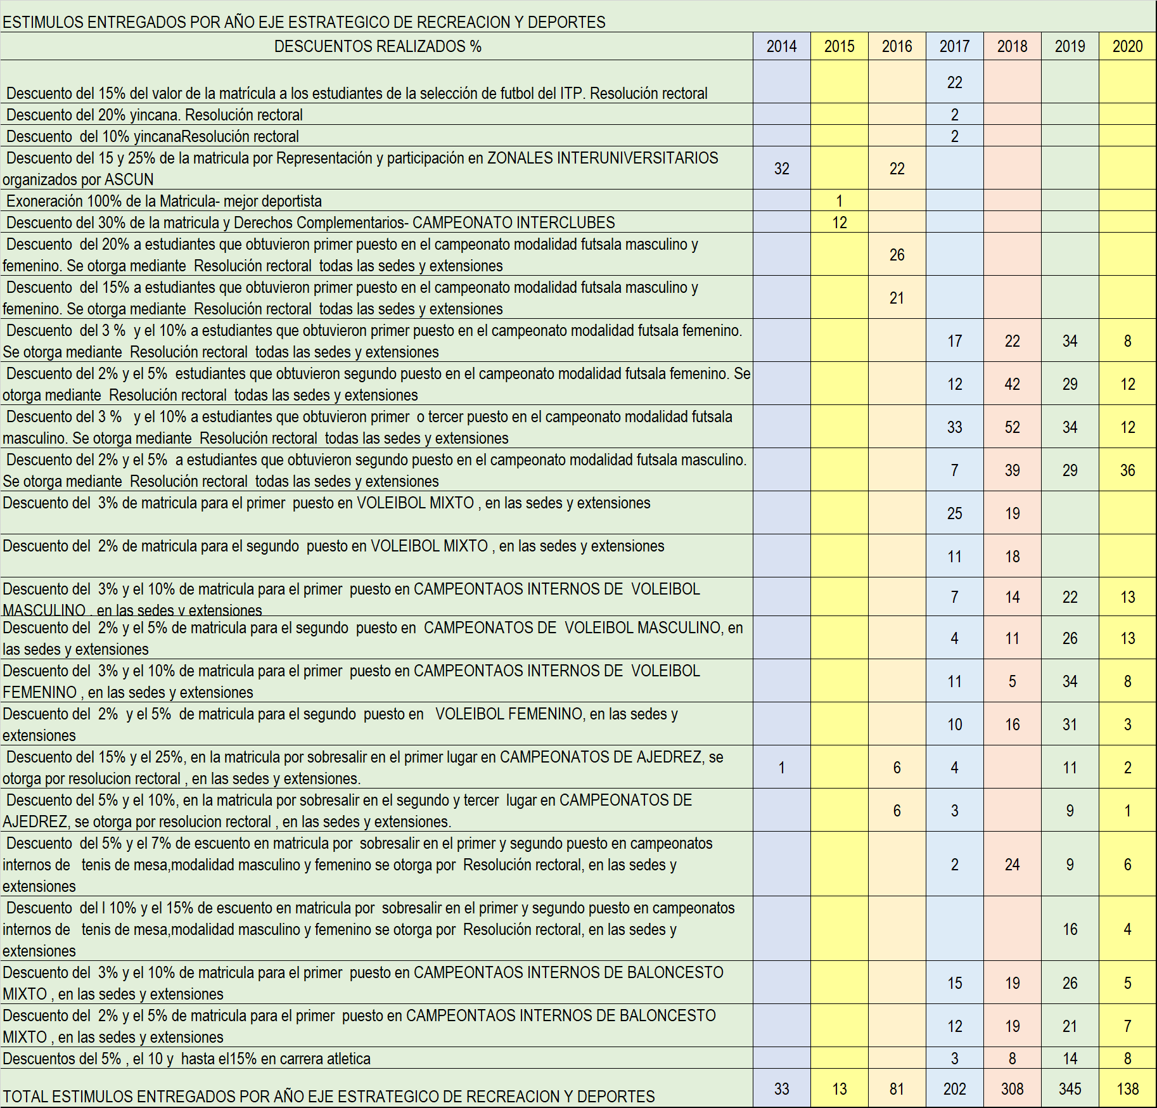

**HISTÓRICO ESTÍMULOS OTORGADOS A LOS ESTUDIANTES POR SOBRESALIR EN EVENTOS DE ARTE Y CULTURA 2014-2020:**

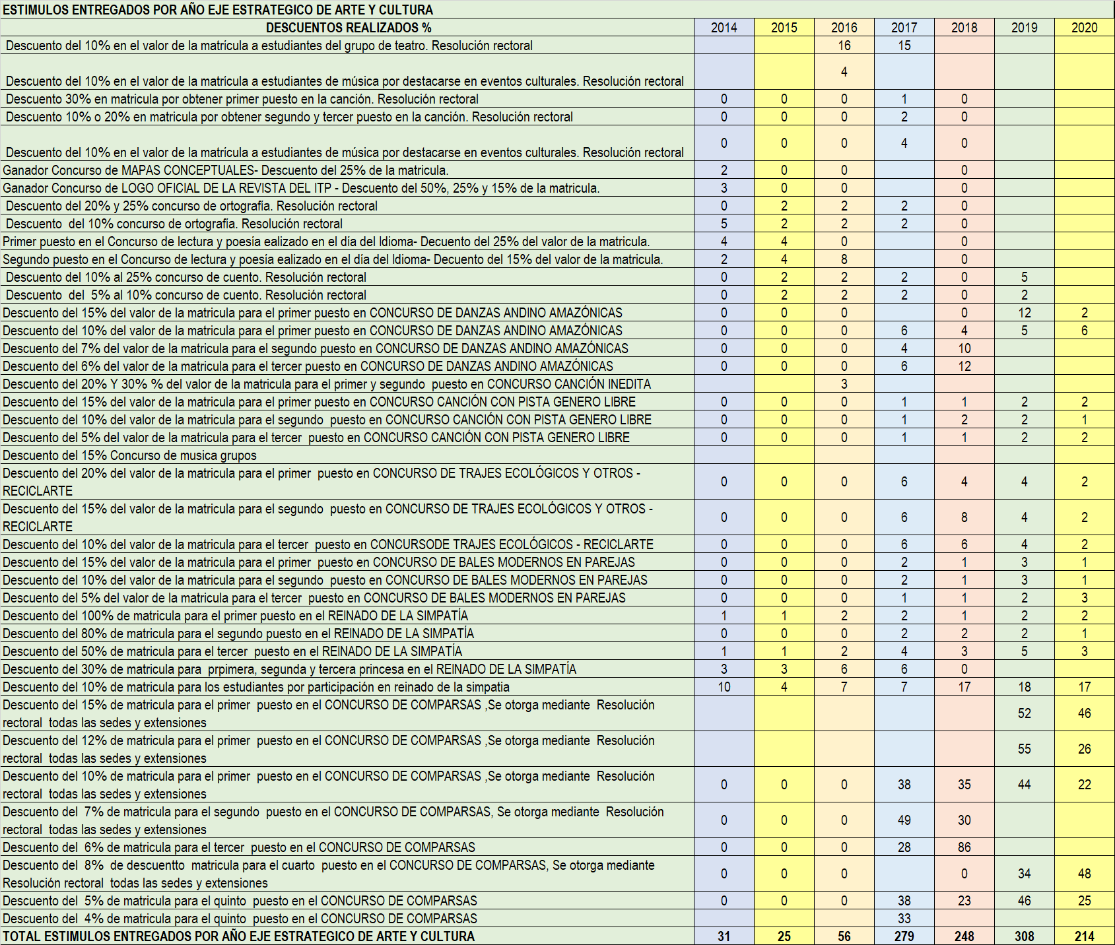

**HISTORICO ESTIMULOS OTORGADOS A LOS ESTUDIANTES POR SOBRESALIR EN EVENTOS DE ARTE Y CULTURA/EVENTOS DE INVESTIGACIONE 2014-2020:**

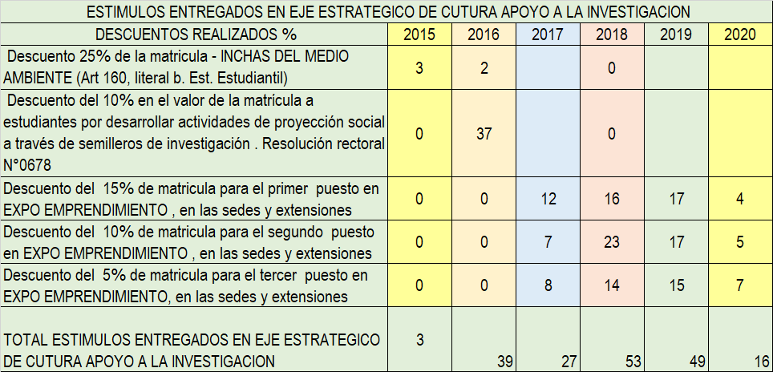

**ESTIMULOS ANUALES:**



Fotografía -Gestión de becas y estímulos para estudiantes **Fuente**: Oficina de Bienestar Universitario

**Alianzas Estratégicas.**

Los apoyos socioeconómicos establecidos por el instituto tecnológico del putumayo a través de alianzas estratégicas son los siguientes:

El Instituto tecnológico del Putumayo, con el fin de binada a los estudiantes las oportunidades de acceder a la educación superior, ha realizado varios convenios con instituciones públicas y privadas para que los estudiantes puedan financiar su matriculas.

1. Créditos ICETEX para matricula y para sostenimiento.

El crédito es una ayuda financiera de carácter reembolsable, para beneficiar a los estudiantes con méritos académicos, que no cuentan con recursos económicos suficientes para ingresar o permanecer en la educación superior, financia la educación técnica profesional, tecnológica o universitaria. Con una de las tasas de interés más favorables del mercado.

Las líneas de pregrado son créditos que aplican para carreras técnicas, tecnológicas o profesionales para estudios en Instituciones de Educación Superior (universidades, Instituciones Técnicas Profesionales y Escuelas Tecnológicas).

Líneas a largo plazo

Tú Eliges 0%

Créditos de largo plazo dirigidos a estudiantes de estratos 1, 2 y 3, que se caracterizan por su excelencia académica. Durante el periodo de estudios pagan el 0% del crédito según corresponda.

Líneas a mediano plazo y corto plazo

Tú Eliges 30% (mediano plazo) y 100% (corto plazo):

Créditos de mediano o corto plazo, dirigidos a todos los estratos socioeconómicos, que poseen mérito académico. Durante el periodo de estudios pagan el 30% o 100% del crédito según corresponda.

Líneas especiales

Crédito de largo plazo dirigidos a población con condiciones especiales de vulnerabilidad. Para mayor información consultar en:

* Protección constitucional (0%)
* Más colombiano que nunca (10%)
* Fondo de garantías - Codeudor (0%, 10% y 25%)

Convenio ICETEX: el Instituto Tecnológico del Putumayo firmó un convenio con el Instituto Colombiano de Crédito Educativo y Estudios Técnicos en el Exterior ICETEX desde el año 2013, mediante contrato No. 328 con el objeto de brindar financiación para la educación superior y posteriormente en el año 2021 se realizó renovación y se estableció mediante convenio No. 0429.

**Tabla 23.** Beneficiarios Crédito para Estudios de Pregrado Convenio ICETEX 2019-2024

|  |  |  |  |  |  |  |  |  |  |  |  |  |
| --- | --- | --- | --- | --- | --- | --- | --- | --- | --- | --- | --- | --- |
| Créditos ICETEX Convenio No. 328 ITP/ICETEX | 2018-1 | 2018-2 | 2019-1 | 2019-2 | 2020-1 | 2020-2 | 2021-1 | 2021-2 | 2022-1 | 2022-2 | 2023-1 | 2023-2 |
| Crédito ACCES Tú Eliges 0%-25%-30% | 224 | 224 | 322 | 215 | 126 | 59 | 37 | 28 | 28 | 16 | 22 | 25 |
| Fondo para Comunidades Negras | 12 | 12 | 14 | 14 | 22 | 12 | 9 | 9 | 5 | 5 | 2 | 4 |
| Fondo Álvaro Ulcue Chocue para Comunidades Indígenas | 33 | 42 | 41 | 41 | 98 | 55 | 42 | 30 | 34 | 9 | 11 | 6 |
| Fondo de reparación para las victimas | 5 | 40 | 14 | 71 | 48 | 19 | 11 | 9 | 6 | 5 | 8 | 11 |
| Fondo de protección constitucional | 5 | 5 | 3 | 6 | 8 | 4 | 2 | 2 | 1 | 3 | 2 | 3 |
| Fondo de convenios institucionales del Putumayo | 5 | 5 | 4 | 6 | 8 | 2 | 2 | 2 | 2 | 2 | 2 | 2 |
| Total Créditos Anuales | **284** | **328** | **398** | **353** | **310** | **151** | **103** | **80** | **208** | **40** | **47** | **51** |

Fuente: Plataforma ICETEX 2024.

1. **Incentivos de permanencia como el programa Jóvenes en Acción:**

es un programa del Gobierno Nacional, que busca incentivar y fortalecer la formación de capital humano de la población joven en condición de pobreza y vulnerabilidad, mediante un modelo de transferencias monetarias condicionadas.

**Tabla 22.** Histórico EstadísticasPrograma Jóvenes en Acción/Renta Joven 2019-2024 Sede Mocoa

|  |  |  |  |  |  |  |  |  |  |  |  |
| --- | --- | --- | --- | --- | --- | --- | --- | --- | --- | --- | --- |
| Sede / Programas | 2019-1 | 2019-2 | 2020-1 | 2020-2 | 2021-1 | 2021-2 | 2022-1 | 2022-2 | 2023-1 | 2023-2 | 2024-1 |
| Tecnología en Saneamiento Ambiental | 165 | 177 | 263 | 210 | 220 | 212 | 185 | 176 | 143 | 124 | 124 |
| Ingeniería Ambiental | 14 | 38 | 112 | 71 | 62 | 68 | 85 | 92 | 92 | 104 | 104 |
| Administración de Empresas | 5 | 26 | 80 | 50 | 53 | 48 | 49 | 51 | 39 | 51 | 51 |
| Tecnología en Programación y Sistemas |  |  | 2 |  |  |  |  |  |  |  |  |
| Ingeniería de Sistemas | 1 | 6 | 20 | 20 | 35 | 31 | 45 | 37 | 19 | 23 | 23 |
| Ingeniería Forestal | 5 | 4 | 19 | 5 | 6 | 7 | 15 | 11 | 10 | 16 | 16 |
| Tecnología en Gestión Empresarial y de la Innovación | 83 | 89 | 133 | 111 | 117 | 127 | 114 | 127 | 107 | 114 | 114 |
| Tecnología en Recursos Forestales | 23 | 24 | 41 | 30 | 43 | 51 | 45 | 62 | 53 | 65 | 65 |
| Contaduría Publica |  | 19 | 60 | 44 | 56 | 62 | 82 | 82 | 67 | 83 | 83 |
| Tecnología en Gestión Contable | 143 | 157 | 214 | 193 | 175 | 181 | 169 | 158 | 142 | 158 | 158 |
| Ingeniería Civil |  | 17 | 38 | 43 | 45 | 56 | 81 | 77 | 78 | 72 | 72 |
| Tecnología en Obras Civiles | 288 | 320 | 498 | 414 | 435 | 408 | 360 | 334 | 263 | 253 | 253 |
| Tecnología en Desarrollo de Software | 108 | 98 | 123 | 98 | 103 | 117 | 112 | 131 | 113 | 129 | 129 |
| Tecnología en Gestión de Comercio en el Exterior |  |  |  |  |  |  | 24 | 25 | 24 | 44 | 44 |
| Tecnología en Producción Agroindustrial |  |  | 32 | 17 | 15 | 11 | 16 | 17 | 17 | 20 | 20 |
| Ingeniería Agroindustrial |  |  |  | 1 | 1 | 1 |  |  |  | 6 | 6 |

Fuente: Registro y Control Académico ITP - Plataforma SIJA.

1. Política de Gratuidad

Desde el año 2019, el Gobierno Nacional viene entregando las becas para matricula a los jóvenes que por su vulnerabilidad económica no pueden acceder a la educación superior, en ese sentido durante estos años el programa ha evolucionado Primero se llamó ser pilo paga, luego Generación E, con dos componentes, excelencia y equidad, luego el fondo solidario para la educación superior, matricula cero y finalmente en la actualidad ya es una política de gratuidad.

**Generación E, Equidad Avance A La Gratuidad**

El Gobierno Nacional, en el marco de las estrategias adelantadas para el fortalecimiento de la Educación Superior, ha creado el programa Generación E. Éste le apunta a la transformación social y el desarrollo de las regiones del país a través del acceso a la educación superior de los jóvenes en condición de vulnerabilidad económica.

El compromiso del Gobierno Nacional con una educación con equidad y excelencia, permitirá que miles de jóvenes de todo el país puedan ingresar a la educación superior y tener más oportunidades para avanzar en su proyecto de vida.

Generación E cuenta con 3 componentes específicos que promueven mayor equidad y el cierre de brechas educativas.

**El componente “Equidad**, avance en la gratuidad” cubrirá el 100% del valor de la matrícula cobrado por las Instituciones de Educación Superior públicas y otorgará un apoyo de sostenimiento para gastos académicos. Con este componente se beneficiarán estudiantes en 4 años, que tendrán acceso a Instituciones de Educación Superior públicas: universidades, instituciones técnicas, instituciones tecnológicas e instituciones universitarias del país.

**El componente “EXCELENCIA”** Gobierno Nacional busca reconocer el mérito de todos los jóvenes bachilleres que se han destacado en los resultados de la Prueba Saber 11, a través de la financiación de hasta el 100% de su formación en la educación Superior. En este componente se beneficiarán estudiantes, que podrán escoger el programa que quieran estudiar, solamente en una institución pública o privada, que cumpla con las siguientes condiciones:

o Institución de Educación superior pública o privada con acreditación de alta calidad.

o Institución de Educación superior pública o privada no acreditada con más del 25% de programas académicos acreditados en alta calidad.

**El componente de Equipo** busca destinar nuevos recursos anuales para funcionamiento e inversión que fortalezcan las 61 Instituciones de Educación Superior Públicas, conforme a los acuerdos firmados el pasado 26 de octubre de 2018 entre el Gobierno Nacional y los rectores del SUE y de la Red ITTU, así como el del 14 de diciembre con representantes del movimiento estudiantil y profesoral.

**Matricula Cero**

La matrícula cero busca Cofinanciar en un primer grupo la matricula por el 100% de su valor a los estudiantes que estudiaron en el periodo 2020-1 y que en el periodo 2020-2 van a cursar los semestres de segundo a sexto y octavo a decimo que no reciban en la actualidad ninguna ayuda del Gobierno Nacional destinada a lograr la permanencia de los estudiantes en la Educación Superior, es así como la Institución identifico dentro de su base de datos de matrícula potenciales beneficiarios de Matricula Cero, los cuales no pertenecen a los programas de Jóvenes en Acción, Generación E, Álvaro Ulcue Chocue ni a ningún apoyo sea público o privado, esta estrategia fue implementada por las Directivas de la institución con una cofinanciación del Ministerio de Educación Nacional, La Gobernación del Putumayo y el Instituto tecnológico del Putumayo, esta estrategia permitió minimizar el impacto de la deserción estudiantil ocasionada por la Pandemia Mundial.

**Tabla 21.** Histórico Estadísticas Programa de Gratuidad 2019-2023 Sede Mocoa.

|  |  |  |  |  |  |  |  |  |  |  |
| --- | --- | --- | --- | --- | --- | --- | --- | --- | --- | --- |
| Período y Programa | 2019-1 | 2019-2 | 2020-1 | 2020-2 | 2021-1 | 2021-2 | 2022-1 | 2022-2 | 2023-1 | 2023-2 |
| Administración de Empresas | 23 | 26 | 17 | 104 | 106 | 87 | 79 | 79 | 72 | 80 |
| Contaduría Pública | 24 | 15 | 24 | 96 | 106 | 110 | 119 | 123 | 125 | 121 |
| Ingeniería Agroindustrial |  |  | 12 | 16 | 16 | 16 | 3 | 2 |  | 6 |
| Ingeniería Ambiental | 46 | 28 | 21 | 124 | 111 | 110 | 107 | 117 | 126 | 140 |
| Ingeniería Civil | 9 | 19 | 17 | 80 | 82 | 103 | 155 | 151 | 147 | 122 |
| Ingeniería de Sistemas | 2 | 17 |  | 47 | 68 | 41 | 56 | 52 | 35 | 37 |
| Ingeniería Forestal |  |  |  | 137 | 20 | 17 | 28 | 16 | 14 | 21 |
| Tecnología en Desarrollo de Software | 63 | 18 | 19 | 137 | 148 | 153 | 155 | 177 | 200 | 189 |
| Tecnología en Gestión Comercial |  |  |  |  |  | 3 | 41 | 30 | 51 | 64 |
| Tecnología en Gestión Contable | 95 | 37 | 35 | 276 | 246 | 259 | 245 | 223 | 209 | 213 |
| Tecnología en Gestión Empresarial y de la Innovación | 57 | 17 | 34 | 174 | 177 | 190 | 176 | 188 | 177 | 183 |
| Tecnología en Obras Civiles | 127 | 44 | 74 | 457 | 474 | 458 | 409 | 362 | 338 | 299 |
| Tecnología en Producción Agroindustrial |  |  | 24 | 20 | 17 | 11 | 31 | 20 | 42 | 28 |
| Tecnología en Recursos Forestales | 18 | 1 | 18 | 39 | 61 | 75 | 83 | 93 | 103 | 90 |
| Tecnología en Saneamiento Ambiental | 58 | 39 | 43 | 232 | 230 | 215 | 205 | 197 | 188 | 160 |
| Total | **522** | **261** | **338** | **1939** | **1862** | **1848** | **1892** | **1830** | **1827** | **1753** |

**Análisis del impacto, en atención a su diversidad, pluralismo e inclusión.**

El instituto tecnológico del Putumayo, dispone en el Proyecto educativo institucional en su misión que es una institución de educación superior pública, comprometida con la formación integral, que contribuye a la construcción de una sociedad más justa, incluyente, pluralista, participativa, pacífica y crítica de los procesos locales; las características biogeográficas, socioeconómicas, de biodiversidad y diversidad cultural de la región andino-amazónica, definen nuestra estructura y particularidad educativa en permanente innovación para afrontar la dinámica de los cambios de la sociedad y en sus principios institucionales establece que el Instituto cimentará el principio de inclusión en sus estudiantes, a través de la eliminación de la discriminación para el acceso y permanencia, por el género, la orientación sexual, el origen étnico o social, la lengua, la religión, la nacionalidad, la situación económica o de discapacidad. La educación inclusiva en la institución, trabaja en todos los ámbitos, espacialmente desde el modelo pedagógico adoptado el que está basado en el aprendizaje. En este sentido las acciones institucionales para el otorgamiento de los estímulos, incentivos y reconocimientos se entregan a los estudiantes por sus esfuerzos individuales o colectivos con criterios de igualdad y equidad conforme a sus particularidades, jornadas, modalidades en las cuales se encuentren igualmente se promueven los apoyos del estado que ya vienen con esas connotaciones priorizando las poblaciones de especial protección constitucional y las personas con mayor vulnerabilidad económica.

En el Instituto Tecnológico Del Putumayo se generó gran impacto con la política de gratuidad porque además de ampliar la cobertura y el acceso de las personas vulnerables a la educación superior disminuyó el endeudamiento de los jóvenes con bancos y créditos de icetex.

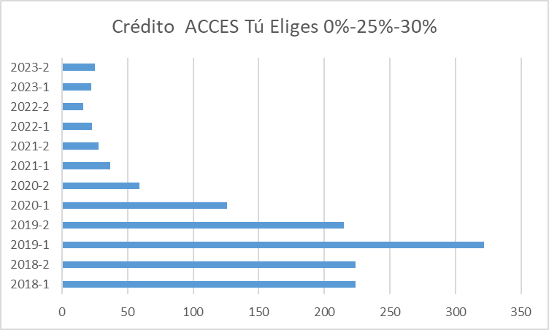

Conforme al reglamento estudiantil se vienen otorgando algunos estímulos que no aplican a descuentos en matrícula para aquellos estudiantes que sobresalen en actividades académicas y de investigación así:

|  |  |  |  |
| --- | --- | --- | --- |
| Programas | Evento Nacional | Salida de campo | Evento internacional |
| Ingenieria ambiental | 1 |  | 4 |
| Administración de empresas |  |  |  |
| Tecnología en gestión empresarial y de la innovación | 2 |  | 1 |
| Tecnología en desarrollo de software | 1 |  |  |
| Ingenieria civil | 1 |  | 1 |
| Ingenieria Forestal |  | 17 |  |
| **total** | **5** | **17** | **6** |

ANEXOS:

C O N V E N I O S







  

     

M O D E L O D E R E S O L U C I O N

 